Bài 2:

Xây dựng mạch DAC dùng điện trở trọng số nhị phân 7 bit với

* Khóa S1, S3, S5 đóng
* Các khóa còn lại mở

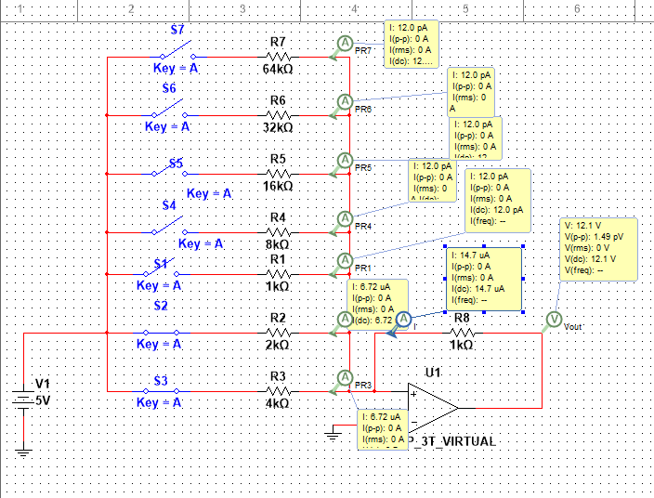

* Tính Vout

Ta có: I= I1+ I3 + I5

Ta có Vout = V1/R1 + V3/R3 + V5/R5

= 5/1 + 5/4 + 5/16 = 6.5625V

* Chạy mô phỏng

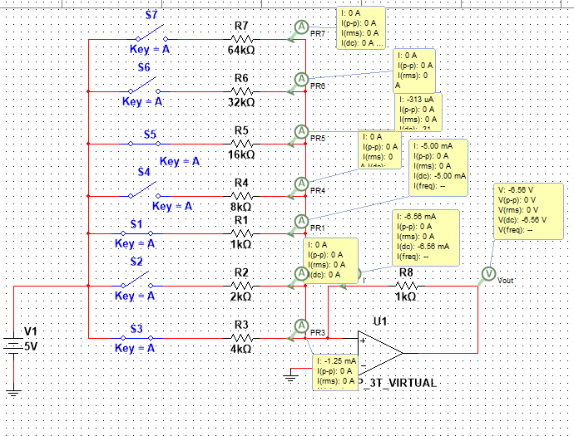

Từ kết quả chạy thực nghiệm ta có, Vout có kết quả là 6.56V sấp xỉ 6.5625V theo lý thuyết 🡪 Kết quả đúng

* Nhận xét
  + Điện áp Vout thay đổi dựa trên sự đóng/mở các khóa
  + Cường độ dòng điện bằng tổng cường độ dòng điện chạy trên các khóa